Introduction aux facteurs humains et au design dans des systèmes numériques

Objectifs :

* Comprendre et situer le facteur humain dans des systèmes complexes sociotechniques
* Décrire et expliquer le cognitif humain et les comportements
* Identifier les avantages de prendre en compte le facteur humain dans le processus de design, décrire et critiques les stratégies principales de mise en place
* Identifier les problèmes éthiques liés à la mesure comportementale et l’intégration des utilisateurs dans le design

**Cours 1 :**

**Partie A :**

* Pourquoi avons-nous besoin du facteur humain dans l’ingénierie et l’informatique ?
* L’histoire de la recherche des facteurs humains

Qu’est-ce que l’ergonomie / la recherche sur les facteurs humains ?

* Comprendre les humains – Normes et lignes directrices
* Comprendre les situations (complexes) impliquant des humain – Analyse des besoins
* Comprendre comment les gens utilisent la technologie – Tests, retours d’expérience et conception
* Comprendre les différences individuelles – Impact sur l’utilisation de la technologie

Deux méthodes d’approche de conception et d’innovation :

1. Approche technocentrique

Technologie > Service > Besoin

Le risque principal est de développer une solution sans avoir identifier le problème ;

1. Approche centrée sur l’humain

Besoin > Sevice > Technologie

Meilleure approche, quelle est la solution à ce problème ?

Questions liées au design:

● What information is needed and when?

● How to design a cool interaction between a human and a machine?

● How to present information to be more efficiently perceived and used?

● How to design a system, based on users needs and abilities?

● How to explain errors and mistakes?

● Are the impacts of technology positive?

● What are the risks and flaws of interactive systems?

Les technologies (réussies) sont celles basées sur la physiologie humaine.

* Comment le corps humain fonctionne et réagit aux changements internes / externes
* Exemple d’outils de construction

Les technologies (réussies) sont celles basées sur la cognition humaine.

* Cognition : Ensemble des processus mentaux permettant à un individu de percevoir, comprendre, mémoriser, raisonner et prendre des décisions
  + Perception, attention, mémoire, raisonnement et résolution de problème, langage et communication
* Une technologie efficace doit être intuitive, facile à comprendre et à utiliser
* Exemple :
  + Une interface utilisateur bien conçue utilise des icônes et des mises en page familières
  + Les téléphones : les fonctionnalités sont ajoutées, sont adaptées, mais aussi s’adaptent à la cognition humaine

Design et facteurs humains : Pourquoi le faire ?

* Une grande part d’ingénieur est dédiée à designer ces systèmes
* Une grande proportion des systèmes conçus sont destinés à être utilisés par des humains
* Comprendre comment les humains fonctionnement permet de mieux concevoir

Design :

* Les utilisations des technologies sont déterminées par les interactions entre des caractéristiques spécifiques aux humaine t aux technologies
* Conception de technologies et d’outils, pas de comportements
* Les comportements peuvent être anticipés

Anticipation :

* Au travers de l’observation et de tests / de connaissances générales sur le fonctionnement humain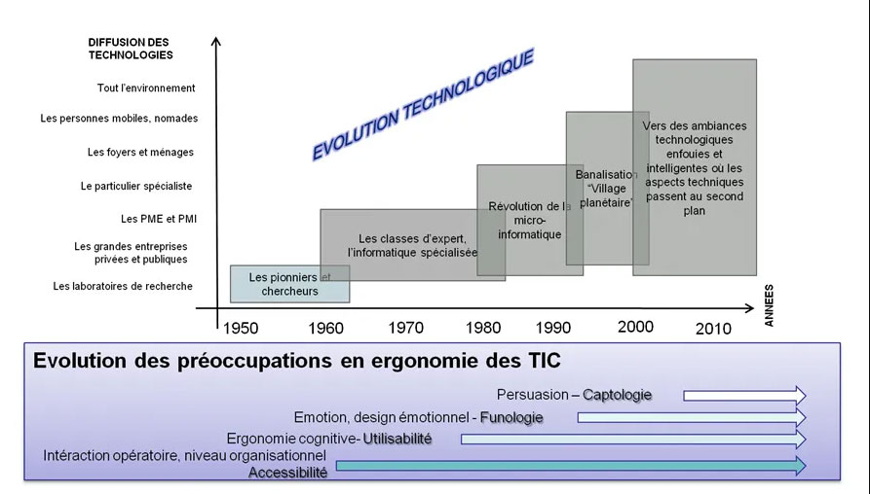

TIC : Technologies de l’Information et de la Communication

Histoire des facteurs humains et de l’ergonomie

Enjeux des technologies : Basés sur une connaissance scientifique approfondie du fonctionnement des êtres humains : cognition, émotion, physiologie…

Accessibilité : rendre l’informatique accessible

* Mode d’interaction

Utilisabilité : rendre les interfaces conviviales

* Facilité d’utilisation - Efficacité, efficience

Funologie : rendre l’informatique plaisante

* Emotions positives - Amusement

Captologie : Influencer les comportements

* Persuasion technologique

Synergies : créer des complémentarités entre humains et machines

* Techno-créativité, IA

Ergonomie : Origine

= travail *en grec* + loi

1. La compréhension fondamentale des interactions entre humains et autres composantes d’un système
2. L’application des méthodes, des théories et de données pour améliorer le système
   1. Le bien-être, la santé, et le développement des personnes
   2. La performance globale des systèmes

Dimension du comportement humain :

Behavior ● Perception ● Cognition ● Emotion ● Goals and activities ● Physical environment ● Social environment ● Tools and devices

Implications pour l’ingénierie, le design et l’innovation :

* Une approche basée sur le savoir, sans étude comportementale, peut s’avérer insuffisante
* Une compréhension des processus sous-jacents permet de mieux anticiper les comportements

**Partie B :**

* Eléments basiques du système cognitif
  + Traitement de l’information
  + Cognition
  + Attention
  + Perception

Modèle de cognition :

* Modèles classiques : traitement de l’information
  + Informations (inputs) > Processus cognitifs (cerveau – système de traitement de l’information) > Comportements (outputs)
* Modèles systémiques : cognition externe
  + Les différentes parties sont reliées par la cognition
    - Ressources internes, représentées par le cerveau
    - Ressources sociales, provenant de l’environnement social et culturel
    - Ressources externes, qui viennent de l’environnement
* Rôles des représentations externes dans les activités cognitives
  + Alléger la charge mentale / Simplifier les problèmes / Traitement perceptif plus automatique que les traitements cognitifs
  + Structurer le comportement : l’environnement fournit des contraintes qui imposent ou suggèrent des comportements
    - Notion d’affordance : l’environnement fournit des opportunités de comportements
  + Matérialiser l’information
    - Relative indépendance de l’auteur (partage)
    - Manipulation physique de l’information (persistance et tangibilité)
    - Vérification et simulation (confronter la représentation au monde réel)
  + Etendre la cognition
    - Traitement spatial de l’information (transparence [vitre])
    - Réinterprétations (découvertes inattendues)
  + Cognition distribuée
    - Entre plusieurs agents (humains, machines), on ne peut pas réfléchir et agir effectivement sans la coopération de l’ensemble de systèmes.
* Design : Conception destinée pour l’interaction entre le système et l’utilisateur

Mémoire et attention :

Mémoire :

* Types de mémoire (mémoire de travail, procédurale, épisodique, conceptuelle)
* Modèle de la mémoire de Baddeley

Attention :

* Limites de l’attention : Le nombre de Miller – La mémoire de travail humaine est limitée à 7 +/- 2 unités d’information que l’on peut retenir et manipuler simultanément.
* Focalisation de l’attention et division de l’attention

Modèle de la mémoire de Baddeley

* Implication pour la conception
  + Complémentarité du traitement spatial/graphique et du traitement verbal/séquentiel de l’information
    - Architecture de l’information
    - Spatialité des interfaces / interactions
  + Différents types de mémoire
    - Mémoire procédurale implicite et ancrée – Rôle des habitudes
    - Processus de catégorisation et développement de l’expertise : normes et standards
  + Rappel vs. Reconnaissance
    - Interfaces adaptives au niveau d’expertise de l’utilisateur

Take-away, un exemple du traitement de la mémoire :

* Qu’est-ce que la mémoire de travail, avec un exemple cognitif simple, standardisé
* Implications :
  + Les personnes ont des limites sur ce qu’ils peuvent retenir : ils ne pourront pas tout retenir
  + Distinction entre rappel et reconnaissance
  + Chunking : On rassemble les informations importantes

Perception :

De l’activation physiologique à la construction de sens

* Réduction importante de l’information (charge cognitive)
* Processus central de **catégorisation**
* Largement inconscient et automatique
* Basé sur les connaissances préalables

Exemple : La vue

Activation des ‘pixels’ de la rétine > Reconnaissance de forme > Reconnaissance d’objets > Actions

La **catégorisation** permet de faire sens à l’environnement et de réduire la complexité perçue (marcher dans une foule)

La perception est focalisée, toujours liée à l’attention et à l’action :

* Agir détourne la focalisation attentive
* La perception (pré)active les comportements
* La vue est créée à partir de mouvements continus des yeux

La perception périphérique existe mais est bien moins performante. Elle est souvent surestimée (perception périphérique des couleurs par exemple).

La perception est contextuelle (familiarité, complexité, environnement).

**Multimodalité**

* Visuelle : 10^6 - 10^9 bits/s

La vision humaine peut traiter une grande quantité d'information, notamment en raison de la grande résolution des yeux et de la capacité à percevoir des détails fins et des couleurs.

* Auditive : 10^5 - 10^6 bits/s

L'ouïe permet de capturer des fréquences et des nuances subtiles, en particulier avec la parole et la musique.

* Tactile : 10^3 - 10^4 bits/s Le système tactile traite les informations sur la pression, la texture, la température, etc., mais avec une bande passante beaucoup plus faible en raison de la nature des récepteurs.
* Olfactive : 10^2 - 10^3 bits/s Le sens de l'odorat a une bande passante relativement faible, mais il est puissant pour détecter des substances chimiques dans l'environnement.
* Gustative : 10^1 - 10^2 bits/s Le goût traite un nombre limité d'informations, avec seulement cinq saveurs fondamentales.

Idées clefs pour la conception :

* Les utilisateurs ne vont pas rechercher beaucoup d’informations à la fois
  + Grouper les informations importantes
  + Créer un cheminement cohérent de l’information (coherent information workflow)
* Penser à différents supports de l’information
  + Efficace pour la redondance (mémoire à long terme) ou pour les alertes
  + Attention toutefois à la surcharge cognitive
* Se baser sur des connaissances passées
  + Les métaphores aident
  + Il faut connaître ses utilisateurs

**Concept central des affordances**

* Représentent les interactions possibles entre les individus et l’environnement. Certaines d’entre-elles ne sont pas percevables.
* Les signifiants indiquent quelles actions sont possibles et comment elles doivent être effectuées
* Conséquences :
  + Pour une interaction réussie, les actions possibles doivent être à l’esprit de l’utilisateur, et pas seulement présentes dans le système
  + En effet, les actions potentielles ne sont pas toujours évidentes pour l’utilisateur

Attention et charge perceptuelle

Le modèle de compétition biaisée de l’attention : les stimuli dans un environnement encombré "se font concurrence" pour capter les réponses de notre système visuel.

* Sélection de haut en bas (Top-down selection)
  + L’attention est dirigée vers les éléments pertinents pour atteindre un objectif.
* Sélection de bas en haut (Bottom-up selection)
  + L’attention est influencée par la saillance des caractéristiques physiques (ex. couleur, distinction visuelle).

Processus attentionnels

* L’attention est une ressource limitée (charge perceptuelle).
* Il existe différents degrés d’attention (vigilance, alerte).
* L’attention est focalisée et sélective.
* Attention divisée/partagée (double tâche).
* L’attention soutenue est limitée dans le temps (fatigue attentionnelle)

**Cours 2 :**

Activité et comportement :

Dans le cas d’un but précis, il s’agit d’abord d’identifier un but, puis les actions à effectuer, puis les opérations pour effectuer ces actions.

* Le design va se placer au niveau des opérations et des actions pour faciliter leur exécution, sans perdre de vue le but

Exemple : petits camescopes numériques

* Grande liste de fonctions, dont on ne sert qu’une fois pour essayer, et c’est tout
* Différents types de flou, de prise de photos etc.
* Si on a besoin de faire du traitement d’image on le fait après pas avant
  + N’apporte rien au produit acheté
  + Pas d’achat de ce type d’appareil photo, qui ne sera pris QUE pour la photo
* Ne coûte pas cher d’ajouter ces options, mais satisfait le client de savoir qu’il peut faire plus de choses

Théorie du design :

* L’intention est cruciale pour faire un dispositif utile, question du design
* Les séquences de comportement doivent prendre du sens pour les utilisateurs
* Possiblement arrivée au but en plusieurs étapes
* Le design doit se baser sur l’objectif (utilité) et sur sa facilité d’utilisation (usabilité)
* Les instruments permettent de restreindre et contraindre certaines activités
  + On design les outils pour les besoins utilisateurs

Niveau de contrôle des activités :

KBB : Knowledge-based behaviours

* S’adresse à des situations inconnues, recherche de connaissances pour savoir comment gérer ces situations
* Sensorial input > Interpretation > Planification > Behaviour
  + Présence de verglas sur la route, contrôle du véhicule dans des situations extrêmes
    - Nécessite de la concentration
  + Achat d’un cadeau : Peut dépendre de règles pour soi, ou de connaissances pour autrui (se baser sur ce qu’on sait d’une personne pour lui faire plaisir)
  + Plus le contrôle de la situation est grand (traitement de l’information), plus la concentration est importante

RBB : Rules-based behaviour

* Sensorial input > Identification > Selection of a procedure > behaviour
* On prend des informations, et à partir des données on applique une certaine méthode
  + Exemples : Démarrer une voiture sur la neige en 2e plutôt qu’en première
  + Lecture (ou non) des cookies et désélection de certains

SBB : Skills-based behaviour

* Sensorial input > Recognition > Reflex > Behaviour
* Correspond aux reflexes moteurs, réflexes cognitifs (main sur une plaque brûlante, au volant un enfant qui traverse)
  + Ces situations ne tiennent pas forcément de l’urgence, mais peuvent tenir de l’habitude, de réflexes (fenêtre pop-up que l’on ferme automatiquement, conduite ‘automatique’
* Ce niveau est inconscient : on distingue aussi les expérimentés des novices dans ce domaine

**Plus on apprend, plus on descend de la catégorie des connaissances à celles des réflexes.**

On peut le voir avec l’apprentissage d’un logiciel : au début, cela dépend des connaissances, on ne connaît rien, on doit se renseigner pour utiliser, parfois intuiter.

Puis le comportement se base sur des règles, apprises avec l’utilisation.

Après familiarisation du logiciel, l’utilisation devient un réflexe parfois (on reconnaît, on applique).

**De même, on peut remonter d’un niveau de conscience, en passant de l’inconscient au conscient (exemple de la conduite, la charge cognitive devient plus importante en cas de neige, verglas, etc.).**

Pour pouvoir soutenir des comportements de type réflexe, les interactions doivent être rapides et sans effort (raccourcis, commande facile, etc.)

Pour pouvoir soutenir des comportements basés sur les règles, les interactions doivent être guidées (tutoriel, cohérence de l’interface, indices d’utilisation, etc.)

Pour pouvoir soutenir des comportements basés sur les connaissances, les différents cas d’utilisation doivent être propice à un support d’exploration (tooltips, undo features, aides contextuelles [par IA par exemple] etc.)

L’erreur humaine

Quand il y a un accident, on parle souvent d’erreur humaine. Que se passe-t-il quand un opérateur provoque un accident ?

Définition :

* Erreur, non atteinte d’un but (intention de faire quelque chose, et ne pas réussir)
* Déviation par rapport à une norme (intention de faire un comportement non prévu)

Dans le domaine du travail, beaucoup de travailleurs font des erreurs (deuxième) pour aller plus vite : des violations volontaires dues à des questions de management, de conditions de travail.

L’ouvrier qui ne veut pas décaler son échafaudage lors d’un travail sur une toiture pour ne pas perdre de temps.

Très souvent, lors des accidents, on finit par dire que l’accident est lié à une erreur humaine, mais c’est souvent tout un système qui provoque l’accident (management etc.)

* Dans le cas du comportement-réflexe, l’erreur tient de l’exécution (slips).
  + Exemple : se tromper de bouton dans une saisie
* Dans le cas du comportement basé sur les règles, l’erreur tient de la mémorisation (lapsus), de l’oubli d’application de règles
  + Oubli de noter un rendez-vous, d’ajouter une pièce-jointe, etc.
* Dans le cas du comportement basé sur les connaissances, elle tient de la faute
  + Envoyer un mail à la mauvaise personne

Qu’est-ce qui va favoriser l’apparition d’erreurs ?

Un grand nombre de facteurs cognitifs influencent l’apparition d’erreurs :

* L’attention (sélective)
  + Ressources d’attention limitées
  + Situation de faire deux choses à la fois, double task situation
    - Exemple : téléphone au volant, pertes de l’attention sur la conduite
* Mémoire de travail (limitée)
  + Capacité limitée (7 notions +/- 2 que l’on peut retenir à la fois)
  + Encoding, storage, manipulation, and retrieval of information
* Le rôle de la conscience :
  + Question de l’habitude

Facteurs affectifs qui influencent aussi les erreurs

* Anxiété, stress, qui vont prendre des ressources cognitives pour des situations différentes de celle sur laquelle on doit se concentrer (période d’examen par exemple)
* Biais cognitifs de confirmation, on s’arrête au premier élément qui semble confirmer

La confiance peut être positif comme négatif sur les erreurs (intuition).

Erreurs basées sur facteurs liés à la technologie

Les développements technologiques conduisent à :

* De plus en plus de systèmes automatisés
  + Exemple de la situation des pilotes d’avion
    - Les avions se pilotent tout seul
    - Les pilotes doivent prendre la main en cas d’urgence
    - Pour autant, s’ils ne prennent la main qu’en cas d’urgence, ils finiraient par perdre les réflexes
* Systèmes de plus en plus complexes et dangereux
* Systèmes de plus en plus protégés contre les erreurs
  + On conçoit les systèmes comme tolérant à l’erreur
  + On parle de transparence des IA, mais on ne sait pas comment le système fonctionne : tant que l’on n’a pas de problème, tout va bien, mais à l’apparition des erreurs, les difficultés sont grandes (on a tout un tas de films là-dessus, Terminator, etc.)
  + L’augmentation de la confiance dans les systèmes plus récents augmente la prise de risque
    - Freinage automatique disponible sur les voitures, l’exemple des personnes qui dorment dans des Tesla avec l’autopilote
  + Demandes plus importantes en termes de temps et de profitabilité
    - Vite fait, mal fait

20 Janvier 1992, Mont Saint-Odile, crash d’un avion Airbus A320, 87 morts, crash d’in avion

* Directeur technique d’Airbus mis en cause pour l’accident

28 Mars 1979 : Three Mile Island Accident

* Centrale nucléaire en fonctionnement
* 3 erreurs principales
  + Dysfonctionnements matériels.
  + Des problèmes liés au design
  + Des erreurs d’opérateurs.
* Résultats :
  + Partial meltdown of the TMI-2 reactor core
  + Il a été facile de blâmer les opérateurs qui se sont trompés

Pour autant, les lumières indicatrices des problèmes n’étaient pas bien agencées (problèmes de design) : la lumière d’erreurs d’ascenseurs à côté d’une erreur de surchauffe,

‘14 différentes significations au rouge et 11 pour le vert’

How to manage an error with 3 steps :

Detection > Identification > Recovery

Example: flashing numbers: press a key when you see the number ___

They go so fast, that you skip the number and only then you realize you skipped it

Recovery : Comment faire pour corriger l’erreur pour les prochaines fois ?

Plusieurs niveaux de détection d’erreurs :

Action-based detection

The error is detected when the action is performed

Detection based on the result of the action

The error is detected after the action has been carried out

Detection based

L’important est de concevoir (designer) des systèmes pour les humains (qui utilisent les outils, et font les erreurs)

1. Les systèmes doivent effectuer la tâche principale mais aussi :
   1. Détecter les erreurs
   2. Les identifier (par type)
   3. Les corrigés
2. Si possible, la détection d’erreurs doit être fait aussi vite que possible
   1. Cela dépend du contexte, par exemple quand on code, il est complexe de corriger des erreurs non liés à la syntaxe avant d’avoir la vision d’ensemble du code
3. Mettre en place des systèmes tolérant aux erreurs
   1. Réduire les conséquences

Decision making :

Décision d’urgence rapide (situation où il faut freiner brusquement)

A l’inverse, choisir ses prochaines chaussures et les acheter ne prend pas quelques secondes, mais plusieurs minutes (voir quelques heures).

What is descision making ?

* Selecting a course of action from one or more options
* Some amount of information available with respect to the choices
* The time frame is relatively long (>1s)
* The choice is associated with uncertainty

Requirements:

* An action to be done
* A choice-set (at least 2)
* Some criteria
* The ability to follow the decision
* (Optionally, prior information)

Examples:

* Which elective course to take, what to eat for lunch, what shoes to buy, etc.

How do we make decisions?

* We can predict the future but with uncertainty: there are probabilities that things will happen, and we rely on those probabilities daily
* People rely on past experiences, knowledge, intuition, to assess:
  + What are possible outcomes
  + Their probabilities

On obtient plusieurs théories liées aux choix à faire :

1. Théorie du choix rationnel

Les individus prennent des décisions basées sur la valeur des options -> Expected utility

1. Théorie du choix subjectif

Les individus prennent des décisions basées sur la valeur subjective des options -> Subjective utility

Les choix dépendent de ce que la décision représente pour l’individu (not what it costs, but what it brings me).

1. Théorie du choix affectif

Les individus prennent des décisions basées sur les émotions résultantes de chaque choix)

Modèle de prise de décision :

Théories normatives :

* How people ought to think
* What is a rational way of evaluating alternatives, weighting probabilities of outcomes etc.

Heuristics and biases:

La représentation d’heuristique

La plupart des participants ont évalué la probabilité qu’une certaine description appartienne à la classe des ingénieurs plutôt qu’à celle des avocats, avec peu d’importance pour les probabilités7

**Decoy effect**

Anchoring and adjustment

We estimate value relative to together options (example of subscription to The Economist).

Recognition heuristic:

Heuristique de fluidité :

Si les deux alternatives sont reconnues, mais que l’une est reconnue plus rapidement, alors on en déduit que cette alternative a une valeur plus élevée par rapport au critère.

Heuristique de reconnaissance :

Si une des deux alternatives est reconnue et que l’autre ne l’est pas, alors on en déduit que l’alternative reconnue a une valeur plus élevée par rapport au critère.

Préférence pour les images familières :

Les gens ont tendance à préférer les images qu’ils ont déjà vues, même s’ils ne se souviennent pas consciemment de les avoir vues auparavant.

**Choix de l’architecture**

Biais de statut quo (état actuel des choses) :

* Tout changement implique des coûts
* Les utilisateurs tendent à conserver les choses comme elles sont (même si cela mène à des résultats sous optimaux)
* Choix de paramètres par défaut optimaux

L’organisation de l’information présentée peut influencer les décisions prises (indicateur du coût CO2 lors des achats)

* Simplifier des choix complexes réduit la surcharge cognitive

**Jugement des autres**

Augmentation de la coopération entre les machines et les individus : Comment accepter les effets des agents technologiques ? Quels sont les biais de jugement résultants ?

Les individus jugent différemment les actions des individus de celles des machines :

* Jugement des humains par leur intention, machines par leurs résultats
* Jugement des actions des machines principalement par leur danger potentiel, mais jugement des actions humaines par l’interaction entre le danger et l’intention
* Les individus sont prêts à pardonner plus facilement les humains que les machines dans des scénarios accidentels, mais l’inverse se produit dans ses scénarios perçus comme intentionnels
* Déléguer du travail à la machine centralise la responsabilité en haut de la chaîne de commande

Les émotions influences les décisions

L’absence de traitement émotionnel n’influence pas la cognition générale / le langage, mais impacte le comportement adaptatif (intégrer les normes sociales par exemple).

Les émotions influencent l’attention

* Le contenu émotionnel des stimuli est influencé par l’attention ‘bottom-up’
  + Emotion, ressenti physique > rationalité
* Il est plus rapide de détecter des stimuli émotionnels que des stimuli neutres
* L’attention se réduit sous stress psychologique

L’hypothèse du marqueur somatique :

« La prise de décision est un processus influencé par des signaux marqueurs qui émergent des processus bio régulateurs, y compris ceux qui s’expriment à travers les émotions et les sentiments. »

**3 types d’émotions au contact de nouveaux produits**

* Emotions viscérales (réaction émotionnelle intense, immédiate et instinctive) > Provoquées par stimulus sensoriel ou une situation spécifique
  + L’esthétique, l’apparence des objets
  + Associées aux réflexes
* Emotions comportementales
  + Utilité et usabilité
  + Associées à l’utilisation
* Emotions réflexives
  + Rationalisation et intellectualisation d’un produit
  + Qu’est-ce qu’il dit du produit et/ou de son propriétaire

Les émotions des utilisateurs influencent la manière dont ils interagissent avec les outils numériques :

1. Choix des outils (affectifs)
2. Emotions durant l’utilisation / influençant l’utilisation
3. Des systèmes sont conçus pour détecter les émotions humaines, et s’ajuster à celles-ci

**Cours 3 : Design**

Ce que n’est pas le design : Suivre les normes, ne pas se poser de questions

Différents types de design :

* Production (architecture, textile, …)
* Outils (Machinerie, Charpenterie, HTML, Unity, …)
* Matériaux (Bois, plastique, …)
* Objectif (Social innovation, politique, …)
* Marchés : Jeux, travail manuel, travail informatique, art, …

Différentes méthodologies de design :

* Techno centrique : Technologie > Besoin > Service
* Design centré sur l’auteur : Auteur -> Projet
* Design centré sur l’utilisateur : Utilisateur <-> Auteur -> Projet
* Co-design : (Utilisateur et Auteur) -> Projet
* Design participatif : (Utilisateur <-> Auteur) -> Projet
* Design immersif : (L’utilisateur et l’auteur se confondent) -> Projet

Les utilisateurs ne vont pas utiliser des produits mal conçus – Problème de design

Utilité du design :

* Pourquoi devrait-t-on investir ? Intérêt financier (du design, notamment en technologie)
  + Exemple de John Maeda : chaque année depuis 2015, il publie des designs sur les technologies
  + Evolutions des technologies : l’exemple du téléphone
    - Améliorations des fonctionnalités, de l’esthétique, de ce que l’on peut en faire au-delà de l’utilisation classique
    - Twitter, Dropbox, Airbnb, Uber, Instagram, …
  + 14 entreprises de designs ont été rachetés par des entreprises IT

Différents types de design :

* Design classique : Créer un produit complet, parfait
  + Voiture, révolution industrielle
  + Chaises par exemple (peu de retour utilisateur)
* Design Thinking : L’UX compte, car l’exécution / l’utilisation a dépassé l’innovation
  + Comprendre les besoins clients nécessite l’UX

Les technologies et les designs nous encadrent et nous norment dans notre vie quotidienne.

Méthodologie du design :

Cette idée de cercle dans le design : Empathize > Define > Ideate > Prototype > Test (5 étapes)

Design de Stanford

**Design en double diamant : Modèle classique**

Ensemble, on choisit des thèmes, puis on s’éparpille pour trouver des idées / problèmes (expansion du diamant au milieu).

Avoir de nombreuses idées avant de commencer.

Phases de design :

Define > Ideate > Prototype > Test > Implement

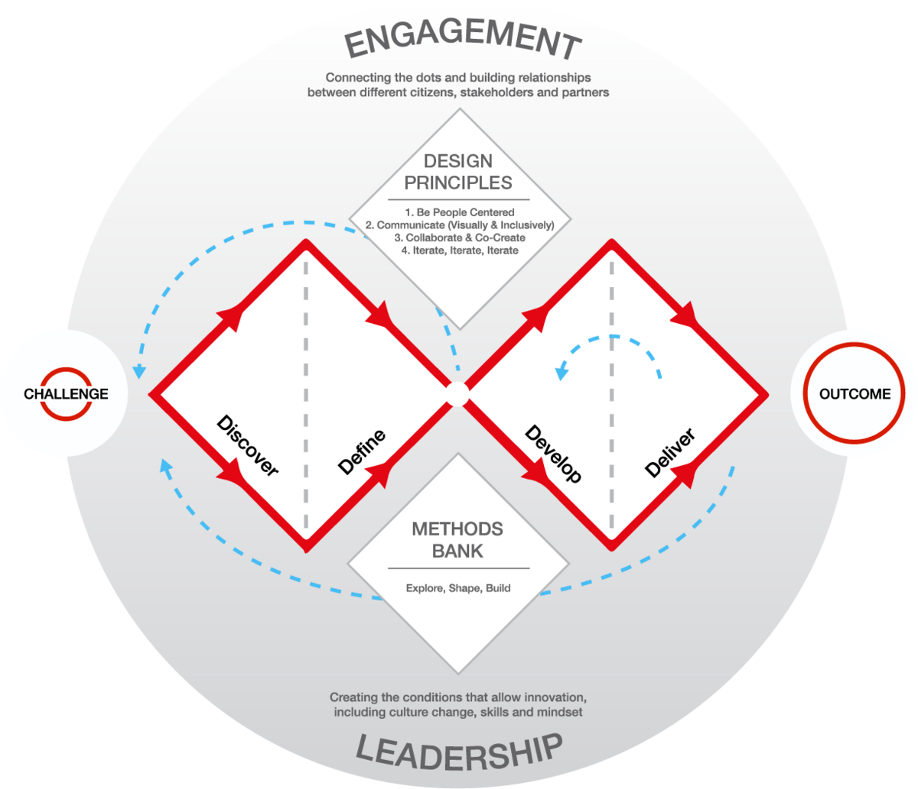

Exemple de Toyota : Demande à 5 ingénieurs différents pour remonter à l’origine du problème

Il existe une liste non exhaustive de méthodes applicables à chaque phase de design.

Three-mile Island : 14 significations différentes pour la couleur rouge – 11 pour vertes

* Accident sur le noyau d’une des réacteurs

Exemple de Feedback :

Quelle action est faite, le résultat de cette interaction utilisateur, et si elle a été réussie (et pourquoi)

Souvent, il y a un design pour dire que l’action a été prise en compte (boîte surlignée pour dire que le texte est sélectionné, sablier / cycle de chargement pour dire d’attendre après avoir exécuté une commande, icône de chargement, barre de progression)

A l’époque, il y avait de la documentation sur l’utilisation de la souris sur les Macintosh

Barbara Tversky : Design des plaques de cuisson pour que les boutons du gaz soit clairement liés avec telles ou telles gazinière

Exemple du vélib : Grand nombre d’affordances

Méthodes de recherche UX :

* Observations : Tester = trouver de nouveaux problèmes / de nouvelles idées
* Interviews
* Questionnaires & sondages
* Eye-tracking studies

Aller plus loin : prendre des cours de design (UX, recherche), prendre des cours Facteurs Humains

Collaborer avec des collègues de recherche / design

Être curieux sur le fonctionnement de ce qu’on utilise

Sommaire :

* Facteurs cognitifs -> Réponses par le design